Taller 1 - Modelaje

Pedro L. Lobato Barros, Nicolas D. Camargo Prieto

Universidad de los Andes, Bogotá, Colombia

{p.lobato, n.camargop[}@uniandes.edu.co](mailto:}@uniandes.edu.co)

Fecha de presentación: Febrero 22 de 2023

Tabla de contenido

1 Modelo Conceptual 2

2 Modelo relacional 3

3 Requerimientos funcionales 5

4 Diagramas de secuencia 7

4.1 RFC3. 7

4.2 RFC4. 8

4.3 RFC5. 9

4.4 RFC6 10

4.5 RFC7. 11

# Modelo Conceptual

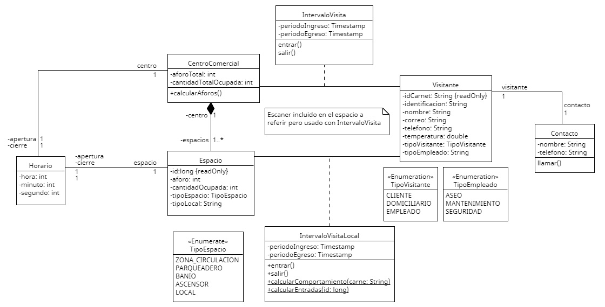

# Modelo relacional

















# Requerimientos funcionales

|  |  |
| --- | --- |
| **Nombre** | RFC3. |
| **Resumen** | Mostrar los establecimientos más populares |
| **Entradas [Ninguna]** | |
| **Resultados** | |
| Los ids, cantidad de entradas y el tipo de local de los espacios tipo local más populares | |
| **RNF asociados** | |
| Simultaneidad (Para realizar la consulta muchas veces) e Integridad de datos (Para que la consulta siempre muestre información) | |

|  |  |
| --- | --- |
| Nombre | RFC4. |
| Resumen | Calcular aforo total del centro comercial |
| Entradas [Ninguna] | |
| Resultados | |
| Aforo total del centro comercial y cantidad ocupada | |
| RNF asociados | |
| Simultaneidad (Para realizar la consulta muchas veces) e Integridad de datos (Para que la consulta siempre muestre información) | |

|  |  |
| --- | --- |
| Nombre | RFC5. |
| Resumen | Mostrar establecimientos con aforo disponible |
| Entradas [Ninguna] | |
| Resultados | |
| Lista de espacios tipo local con aforo disponible | |
| RNF asociados | |
| Simultaneidad (Para realizar la consulta muchas veces) e Integridad de datos (Para que la consulta siempre muestre información) | |

|  |  |
| --- | --- |
| Nombre | RFC6. |
| Resumen | Mostrar comportamiento de un tipo de visitante en el centro comercial |
| Entradas | |
| Tipo de visitante: String | |
| Resultados | |
| Lista de todos los ids de espacios por los que ha estado un usuario con ese tipo de visitante y las horas en que ha estado | |
| RNF asociados | |
| Simultaneidad (Para realizar la consulta muchas veces) e Integridad de datos (Para que la consulta siempre muestre información) | |

|  |  |
| --- | --- |
| Nombre | RFC7. |
| Resumen | Mostrar comportamiento de un usuario dado en el centro comercial |
| Entradas | |
| Id de carné de usuario: String | |
| Resultados | |
| Lista de todos los ids de espacios por los que ha estado el usuario y las horas en que ha estado | |
| RNF asociados | |
| Simultaneidad (Para realizar la consulta muchas veces) e Integridad de datos (Para que la consulta siempre muestre información) | |

# Diagramas de secuencia

## RFC3.

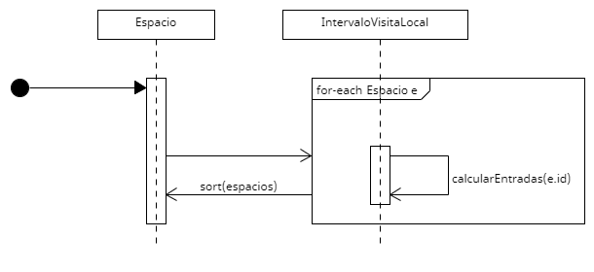

## RFC4.

## RFC5.

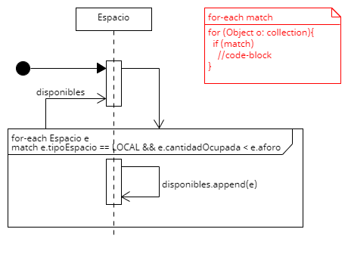

## RFC6

## RFC7.

